Литературное чтение 2 класс
28.04.2020
Тема: Семейное чтение. Л.Толстой «Отец и сыновья», «Старый дед и внучек» Е.Пермяк «Как Миша хотел маму перехитрить».

Материал для ознакомления:
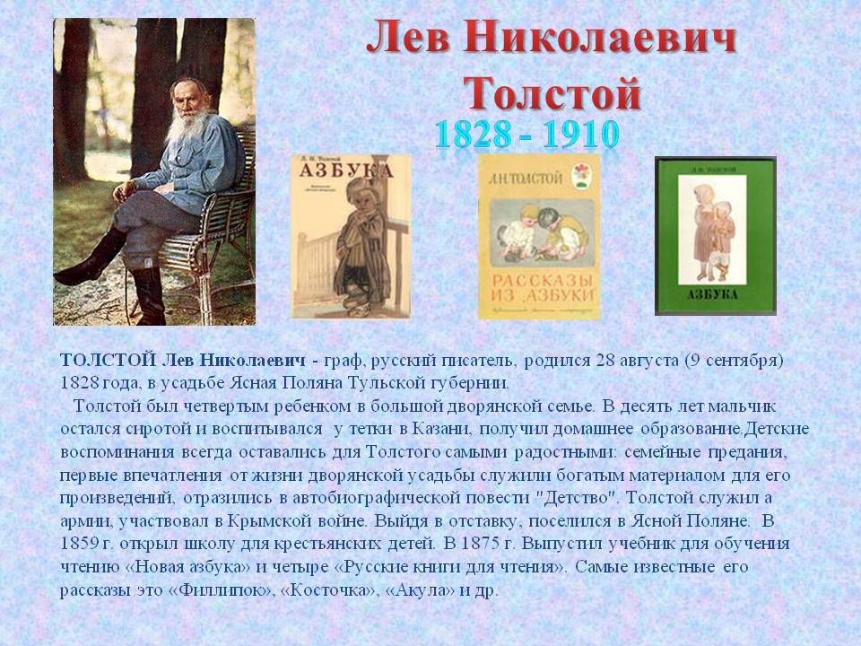
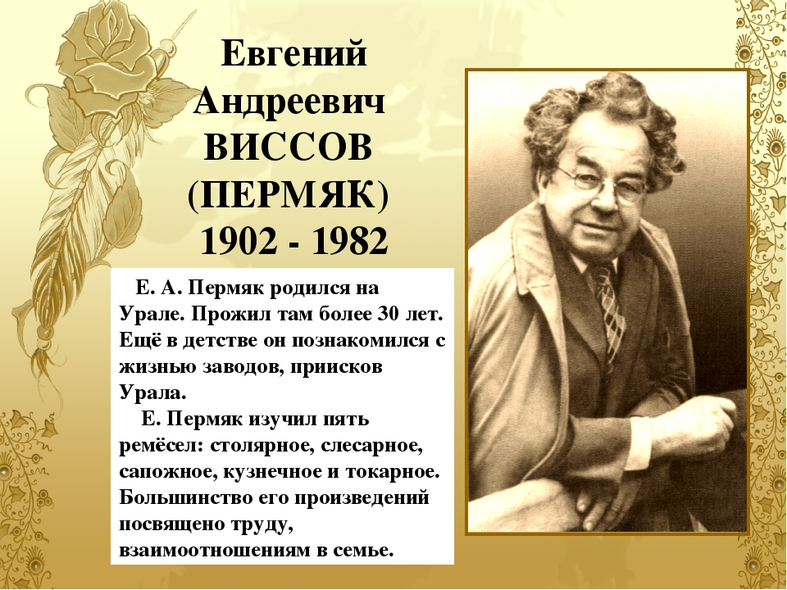
Задания для выполнения:
1.Учебник стр.80-83 прочитать, ответить на вопросы.
2.Учебник стр.86 ответить на 10 вопрос .Придумать текст поздравления маме с праздником 8 марта.
Аудиозапись поздравления отправить через Ватсап (89503168126)

30.04.2020
Тема: Основные нравственные понятия раздела: сочувствие, сопереживание. Саша Чёрный «Жеребёнок», С.Михалков «Мой щенок».
Материал для ознакомления
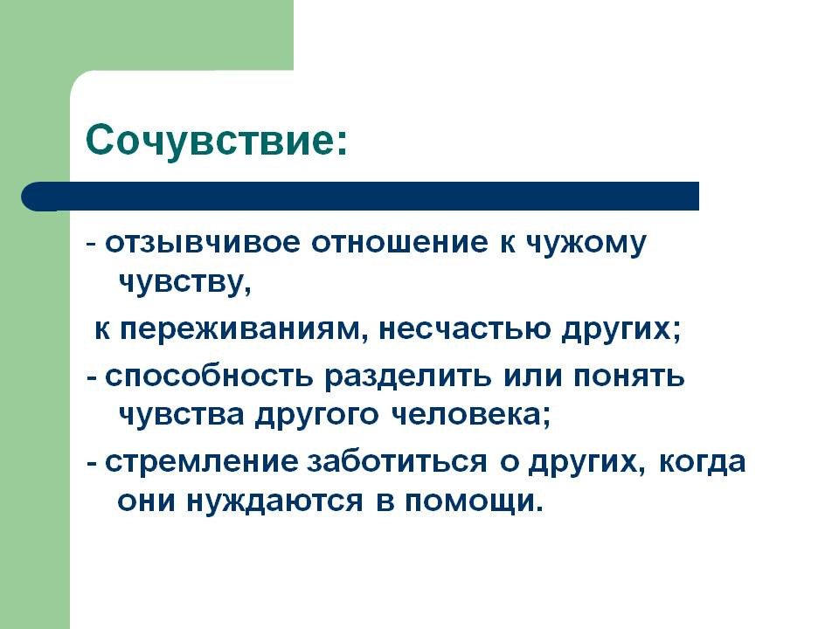
Задания для выполнения:
1.Учебник стр.88-93 прочитать произведения.
2.Выразительно прочитить стихотворение С.Михалкова «Мой щенок»
на стр.90-93
Аудиозапись отправить через Ватсап (89503168126)

